МИНИСТЕРСТВО НАУКИ И ВЫСШЕГО ОБРАЗОВАНИЯ РОССИЙСКОЙ ФЕДЕРАЦИИ
Федеральное государственное бюджетное образовательное учреждение высшего образования
«Заполярный Государственный Университет им. Н.М. Федоровского»

Информационные технологии
Лабораторная работа №1
Выполнил студент группы ИС-23

Эльзессер Артём Федорович

Регистрация и настройка инструментов

Регистрация на платформе YouGile
Для выполнения лабораторной работы была выбрана платформа YouGile — современный инструмент для управления проектами и задачами, поддерживающий гибкие методологии.
Было создано рабочее пространство и проект с названием "Приложение для магазина автозапчастей".

Выбор методологии
Для управления проектом была выбрана методология Kanban. Она была выбрана из-за своей гибкости, простоты внедрения и возможности непрерывного потока работы, что важно для итеративной разработки приложения.

План проекта
Были определены основные этапы проекта:
- Инициация – анализ требований, исследование рынка.
- Планирование – создание ТЗ, проектирование архитектуры, дизайн.
- Разработка – реализация фронтенда и бэкенда, интеграция систем.
- Тестирование – проверка функциональности, UX/UI-тестирование.
- Развертывание – публикация в магазинах приложений, обучение пользователей.

Управление задачами

Настройка доски Kanban в YouGile
В YouGile была создана доска Kanban со следующими колонками:
- To Do (к выполнению)
- In Progress (в работе)
- Test (тестирование)
- Done (готово)

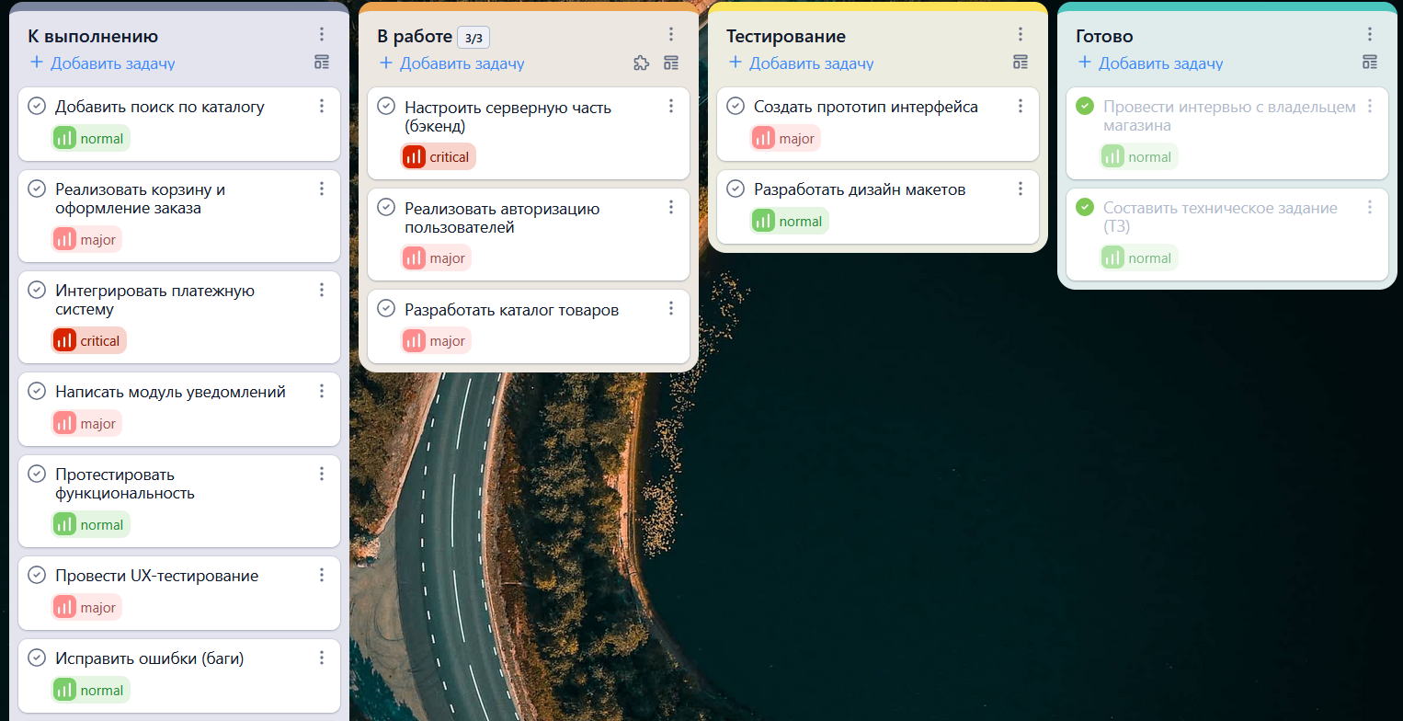
Рисунок 1 – Доска Kanban проекта «Приложение для магазина автозапчастей» в YouGile

Лимит WIP (Work In Progress)
Для колонки In Progress был установлен лимит в 3 задачи. Это позволяет избежать перегрузки команды и сосредоточиться на завершении текущих задач.
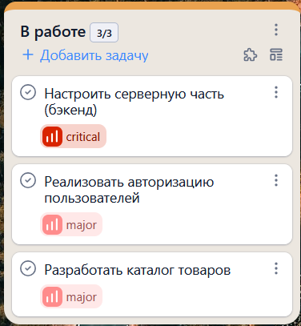
Рисунок 2 – Настройка лимита WIP для колонки «In Progress»

Организация рабочего процесса (Workflow) в Yougile
В рамках настройки Канбан-доски в Yougile был реализован строгий последовательный рабочий процесс. Это означает, что каждая задача обязана пройти все этапы (колонки) жизненного цикла в строго определенном порядке: «К выполнению» → «В работе» → «Тестирование» → «Готово».
Ключевые особенности реализованного подхода:
- Строгий последовательный перенос: Задача не может быть перенесена из колонки «К выполнению» сразу в «Тестирование», минуя стадию «В работе». Аналогично, задача из «В работе» не может быть перемещена в «Готово», не пройдя этап «Тестирование». Это гарантирует, что ни один из критически важных процессов (например, разработка и контроль качества) не будет пропущен, что способствует соблюдению стандартов работы.
- Используемый инструмент: Для обеспечения данного регламента была использована встроенная в Yougile функция «Workflow: автоматизация рабочего процесса». Данный функционал позволяет настроить формальные правила перехода карточек между колонками, превращая доску из пассивного инструмента визуализации в активную систему управления процессом.

Реализация Workflow в Yougile:
- В настройках доски был создан workflow, состояния которого полностью соответствуют колонкам: К выполнению -> В работе -> Тестирование -> Готово.
- Для каждой колонки были строго определены разрешенные переходы "следующий статус" и "предыдущий статус". Например, для колонки «В работе» разрешенным следующим статусом указано только «Тестирование», а для колонки «Тестирование» — только «Готово».
- Это обеспечивает соблюдение процесса на системном уровне: среда Yougile не позволит пользователю перетащить карточку по недопустимому маршруту (например, из «В работе» в «Готово»), что исключает человеческий фактор и нарушения согласованного процесса.
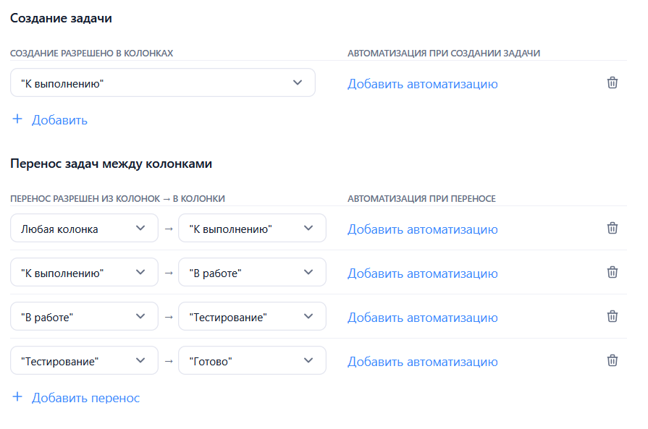Рисунок 3 – Настройка строгого последовательного Workflow в YouGile

Описание методологии Kanban
Kanban — это гибкая методология управления работами, основанная на визуализации потока задач, ограничении работы в процессе и непрерывном улучшении.
Основные принципы Kanban:
- Визуализация рабочего процесса
- Ограничение количества задач в работе
- Управление потоком
- Четкие правила процесса
- Постоянное улучшение

Сравнение методологий

Scrum vs Waterfall
Критерий | Scrum | Waterfall
Гибкость | Высокая | Низкая
Итерации | Короткие спринты (2-4 недели) | Последовательные этапы
Изменения требований | Приветствуются | Затруднены
Планирование | Гибкое, адаптивное | Жесткое, предопределенное

Scrum vs Kanban
Критерий | Scrum | Kanban
Временные рамки | Фиксированные спринты | Непрерывный поток
Роли | Строгие | Отсутствуют
Применимость | Проекты с четкими целями | Поддержка, непрерывная разработка

Заключение
Выбор инструмента управления задачами должен основываться на конкретных потребностях проекта и команды. Каждый из рассмотренных инструментов имеет свои сильные стороны и оптимальные сценарии использования. Ключевой фактор успеха - не сам инструмент, а то, насколько хорошо он внедрен в процессы команды и поддерживает эффективную коммуникацию и прозрачность workflow.
Для Agile-проектов важно, чтобы инструмент не становился бюрократическим барьером, а действительно помогал команде быть более продуктивной и адаптивной к изменениям. Регулярный пересмотр и настройка workflow в выбранном инструменте - необходимая практика для непрерывного улучшения процессов разработки.

Дополнительное задание №1: Инструменты управления задачами в Agile-проектах

1. Сравнение популярных инструментов для управления Agile-проектами
Современные инструменты управления проектами стали неотъемлемой частью работы команд, использующих гибкие методологии. Среди многообразия решений особенно выделяются Jira, Trello, Asana и ClickUp, каждый из которых занимает свою нишу и предлагает уникальный подход к организации работы.
Jira справедливо считается профессиональным инструментом для разработчиков. Его главное преимущество — возможность тонкой настройки рабочих процессов под специфические требования проекта. Система отчётности включает различные диаграммы и показатели, что особенно ценно для крупных команд. Возможность интеграции с системами контроля версий делает Jira естественным выбором для IT-компаний.
Trello предлагает принципиально иной подход — визуальную организацию задач на канбан-досках. Минималистичный интерфейс позволяет новым пользователям быстро освоить основные функции. Хотя изначально Trello кажется простым, с помощью дополнительных модулей его можно адаптировать для решения достаточно сложных задач. Однако для масштабных проектов с множеством взаимосвязей его возможностей может оказаться недостаточно.
Asana находит баланс между простотой и функциональностью. Инструмент предлагает несколько вариантов представления данных: классические доски, списки задач, календарное планирование и временные шкалы. Это делает его универсальным решением для междисциплинарных команд, где вместе работают разработчики, дизайнеры и маркетологи.
ClickUp позиционируется как платформа «всё в одном», объединяющая возможности своих конкурентов. Пользователи получают доступ к множеству представлений данных, инструментам постановки целей, ведения документации и отслеживания времени. Обратная сторона такой универсальности — необходимость затратить время на изучение всех функций и их грамотную настройку.
2. Описание возможностей для Scrum и Kanban
Поддержка гибких методологий реализована в этих инструментах с разной степенью глубины и специализации.
Реализация Scrum:
Jira предоставляет наиболее полный набор функций для команд, работающих по Scrum. Система позволяет не просто создавать backlog и спринты, но и автоматически отслеживать ключевые метрики — скорость команды и оставшуюся работу через специальные диаграммы. Встроенные инструменты способствуют проведению ежедневных встреч и ретроспектив.
Trello требует дополнительной настройки для работы по Scrum. Использование готовых шаблонов и установка расширений для оценки задач позволяют организовать процесс, но это потребует больше усилий по настройке по сравнению со специализированными решениями.
Asana подходит для команд, которые ценят простоту и наглядность. Поля для оценки задач, статусы заданий спринта и временные шкалы обеспечивают базовые потребности процесса, хотя и с меньшей детализацией.
ClickUp включает встроенную поддержку Scrum, позволяя настраивать спринты, backlog и автоматически генерировать аналитические отчёты. Это делает его достойной альтернативой Jira для команд, ищущих универсальное решение.
Реализация Kanban:
Trello демонстрирует свою силу в реализации канбан-подхода. Интуитивно понятные доски, лёгкое перетаскивание карточек и возможность настройки ограничений на количество задач в работе создают идеальную среду для визуализации рабочего процесса.
Jira предлагает более сложные, но и более мощные канбан-доски. Аналитические возможности, включая диаграммы cumulative flow, помогают выявлять узкие места в процессе. Настраиваемые колонки и строгие ограничения обеспечивают контроль над рабочим процессом.
Asana и ClickUp предоставляют полнофункциональные канбан-доски как одно из основных представлений проекта. Оба инструмента поддерживают настройку статусов, автоматизацию перемещения задач и установку лимитов параллельных задач.
3. Примеры настройки спринтов и досок задач
Типичный процесс настройки спринта в Jira:
Начинается работа с формирования перечня продукта, куда вносятся все пользовательские истории и технические задания. Во время планирования спринта команда отбирает наиболее приоритетные задачи, определяет цель итерации и переносит выбранные задания в активный спринт. Доска спринта автоматически структурирует задачи по статусам выполнения. Часто рабочий процесс дополняют специализированными статусами, такими как «Проверка кода» или «Тестирование», что отражает реальный процесс разработки. В течение спринта перемещение задач по доске позволяет отслеживать прогресс, а автоматически обновляемая диаграмма выполнения показывает соответствие плановым показателям.

Организация канбан-доски в Trello:
Создание проекта начинается с новой доски, которая визуализирует весь рабочий процесс команды. Стандартные колонки «К выполнению», «В работе» и «Выполнено» дополняются этапами, специфичными для процесса разработки: «Бэклог», «В работе», «Ревью», «Тестирование». Критически важным элементом становится установка ограничения на количество задач для колонки «В работе» — например, не более трёх одновременных заданий. Это предотвращает перегрузку команды и выявляет проблемные места процесса. Каждая задача оформляется как отдельная карточка, куда добавляются контрольные списки, метки приоритета, сроки выполнения и ответственные исполнители. Визуальное перемещение карточек слева направо создаёт прозрачность процесса и позволяет каждому участнику видеть общую картину.

